RANCANGAN PROFIL DI PAUD DARUN NAJAH

PROPOSAL TUGAS AKHIR

OLEH
VITROTUL HASANAH
24132516



AKADEMI MANAJEMEN INFORMATIKA DAN KOMPUTER TARUNA

AMIK TARUNA
PROGRAM STUDI D3 SISTEM INFORMASI
Tahun Ajaran 2026/2027



DAFTAR ISI

DAFTAR ISI 3
DAFTAR TABEL 5
DAFTAR GAMBAR 6
KATA PENGANTAR ii
BAB I PENDAHULUAN 1
1.1 Latar Belakang 1
1.2 Rumusan Masalah 3
1.3 Tujuan Penelitian 3
1.4 Manfaat Penelitian 3
1.5 Batasan Masalah 4
1.6 Jadwal Penelitian 4
BAB II KAJIAN PUSTAKA 5
2.1 Penelitian Relevan 5
2.2 Tinjauan Pustaka 6
2.2.1 Teori yang terkait dengan tema penelitian 6
2.2.2 Teori model/ metode penelitian 9
2.2.2.1 Flowchart 9
2.2.2.2 UML 9
2.2.3 Teori pengukuran hasil 10
2.2.4 Tinjauan pustaka kebutuhan software dan hardware 11
BAB III METODE PENELITIAN 14
3.1 Kerangka Penelitian 14
3.2 Model Pengembangan Sistem 16
3.3 Teknik Pengumpulan Data 17
3.4 Alat dan Bahan 18
BAB IV HASIL DAN PEMBAHASAN 20
4.1 Hasil Pengumpulan Data 20
4.1.1 Profil PAUD Darun Najah 20
4.1.2 Proses Bisnis dan Sistem Operating Procedure 21
4.1.3 Dokumen Inout/Output 24
4.1.4 Kebutuhan Objek 25
4.2 Hasil Analisis dan Perancangan Sistem 26
4.2.1 Analisa Sistem 26
4.2.2 Perancangan Sistem 36
BAB V PENUTUP 40
5.1 Kesimpulan 40
5.2 Saran 40
DAFTAR PUSTAKA 41

DAFTAR TABEL
Table 4.1 kebutuhan objek 25
Table 4.2 use case scenario kelola informasi 29
Table 4.3 use case normal kelola informasi 30
Tabel 4.4 use case scenario login 31
Table 4.5 use case normal login 31
Table 4.6 use case scenario lihat informasi sekolah 32
Table 4.7 use case normal lihat informasi sekolah 32
Table 4.8 use case scenario kritik dan saran 33
Table 4.9 use case normal kritik dan saran 33
Tabel 4.10 tabel user (login) 36
Tabel 4.11 tabel informasi sekolah 37
Tabel 4.12 tabel dokumentasi 37
Table 4.13 tabel feedback 37

DAFTAR GAMBAR
Gambar 3.1 alur penelitian 14
Gambar 3.2 tahapan waterfall 16
Gambar 4.1 struktur sekolah PAUD Darun Najah 20
Gambar 4.2 visi misi PAUD Darun Najah 21
Gambar 4.3 sistem yang berjalan 21
Gambar 4.4 sistem yang diusulkan 22
Gambar 4.5 use case diagram 28
Gambar 4.6 activity diagram login 34
Gambar 4.7 activity diagram lihat informasi sekolah 34
Gambar 4.8 activity diagram kelola informasi sekolah 35
Gambar 4.9 activity diagram kirim kritik dan saran 35
Gambar 4.10 class diagram 36
Gambar 4.11 gambar login 38
Gambar 4.12 gambar dashboard 38
Gambar 4.13 gambar form tambah/edit informasi 39
Gambar 4.14 gambar kirim kritik dan saran 39

KATA PERSEMBAHAN
Puji syukur penulis panjatkan kepada Tuhan Yang Maha Esa atas segala rahmat dan hidayah-Nya sehingga proposal tugas akhir ini dapat terselesaikan. Karya sederhana ini penulis persembahkan sebagai wujud rasa syukur dan terima kasih kepada:
- Kedua Orang Tua Tercinta, Bapak Sumoadi dan Ibu Kariyami, yang selalu menjadi sumber kekuatan, memberikan doa yang tak putus, serta dukungan moral dan material yang luar biasa dalam setiap langkah perjalanan studi penulis.
- Dosen Pembimbing, yang dengan sabar telah memberikan bimbingan, arahan, dan ilmu yang sangat berharga dalam penyusunan proposal ini.
- Pemerintah Desa Gunung Tugel, yang telah memberikan izin dan bantuan data demi kelancaran penelitian ini.
- Almamater Kebanggaan, AMIK Taruna tempat penulis menimba ilmu dan mendewasakan diri.
Semoga tugas akhir ini tidak hanya menjadi syarat kelulusan, namun juga dapat memberikan manfaat nyata bagi Bapak/Ibu Guru Di Sekolah PAUD Darun Najah.

KATA PENGANTAR
Puji syukur kehadirat Tuhan Yang Maha Esa atas segala rahmat dan karunia-Nya, sehingga penulis dapat menyelesaikan malakah yang berjudul "Rancangan Profil Di PAUD Darun Najah” tepat pada waktunya.
Proposal ini ditulis untuk melaksanakan salah satu Proposal Metodologi Penelitian. selanjutnya penulis mengharapkan proposal ini dapat sudut pandang yang lebih intens bagi pembaca mengenai desa Gunung Tugel.
Penulis mengetahui bahwa penyusun proposal ini tidak telepas dari dukungan berbagai kalangan. Oleh karena itu, penulis ingin mengatakan terima kasih kepada:
- Kiky Zulkifli, S.Pd., M.Akun. Selaku Dosen pengampu yang telah memberikan arahan dan bimbingan dalam penyusunan makalah ini.
Akhir kata, semoga proposal ini dapat bermanfaat bagi pengembangan ilmu pengetahuan, khususnya bagi kemajuan digitalisasi PAUD Darun Najah.
Probolinggo, Januari 2026

Penulis

AKADEMI MANAJEMEN INFORMATIKA DAN KOMPUTER TARUNA

PENGESAHAN STATUS TUGAS AKHIR
JUDUL : RANCANGAN PROFIL DI PAUD DARUN NAJAH
NAMA : VITROTUL HASANAH
NIM : 24132516
Mengijinkan Tugas AKhir ini disimpan di Perpustakaan Akademi Manajemen Informatika Dan Komputer (AMIK) Taruna dengan syarat-syarat kegunaan sebagai berikut:
- Tugas Akhir dan Produk adalah milik AMIK Taruna
- Perpustakaan AMIK Taruna dibenarkan Salinan untuk tujuan referensi
- Perpustakaan AMIK Taruna juga dibenarkan membuat Salinan Tugas Akhir ini sebagai bahan pertukaran anta institusi Pendidikan tinggi.

Probolinggo, Maret 2026

Ir. Choirul Anam. M.Kom
Direktur
Vitrotul Hasanah
Alamat tetap:
Dusun karang tengah, Desa Gunung Tugel
RT 007 RW 002 Kecamatan Bantaran
Kabupaten Probolinggo
AKADEMI MANAJEMEN INFORMATIKA DAN KOMPUTER TARUNA

PENGESAHAN TUGAS AKHIR
JUDUL : RANCANGAN PROFIL DI PAUD DARUN NAJAH
NAMA : VITROTUL HASANAH
NIM : 24132516
Tugas Akhir ini telah diajukan dan dipertahankan di hadapan Dewan Penguji
Probolinggo, Maret 2026

AKADEMI MANAJEMEN INFORMATIKA DAN KOMPUTER TARUNA

PERNYATAAN PENULIS

JUDUL : RANCANGAN PROFIL DI PAUD DARUN NAJAH
NAMA : VITROTUL HASANAH
NIM : 24132516
PRODI : SISTEM INFORMASI
“Saya menyatakan dan bertanggung jawab dengan sebenarnya bahwa Tugas Akhir ini adalah hasil karya seni sendiri kecuali cuplikan dan ringkasan yang masing-masing telah saya jelaskan sumbernya. Apabila di kemudian hari, ada pihak lain yang mengklaim bahwa Tugas Akhir ini sebagai karyanya, yang disrtai dengan bukti-bukti yang cukup, maka saya sedia menreima sanksi atas perbuatan tersebut sesuai dengan ketentuan yang berlaku”.
Probolinggo, Maret 2026
Yang Menyatakan

Materai
10000
…………………..
ABSTRAK
RANCANGAN PROFIL DI PAUD DARUN NAJAH
Oleh:
Vitrotul Hasanah (Nim:24132516)
Program Studi D-3 Sistem Informasi
Akademi Manajemen Informatika Dan Komputer Taruna
Email: Vitrotulhasanah2@gmail.com
Kemajuan era digital saat ini menuntut lembaga pendidikan untuk mulai beradaptasi menggunakan platform daring (online) guna menunjang aktivitas publikasinya. Oleh karena itu, penelitian ini difokuskan pada pembuatan rancangan sistem informasi profil sekolah yang diproyeksikan sebagai etalase promosi digital. Hadirnya sistem ini diharapkan mampu mengoptimalkan penyebaran informasi secara lebih masif kepada masyarakat, terutama bagi kalangan orang tua dan calon peserta didik baru. Nantinya, antarmuka sistem ini akan memuat berbagai data secara sistematis, mulai dari identitas lembaga, dokumentasi agenda, sarana prasarana, hingga layanan narahubung sekolah.
Kata kunci: Sistem Informasi, Profil Sekolah, Pendaftaran Online

BAB I PENDAHULUAN

1.1 Latar Belakang
Pendidikan merupakan pilar utama dalam membangun peradaban dan kemajuan bangsa. Melalui Pendidikan, individu dibentuk untuk memiliki kecerdasan, akhlak mulia, serta keterampilan yang esensial bagi masyarakat, pondasi paling awal dalam Sistem Pendidikan dimulai dari Pendidikan Anak Usia Dini (PAUD) dimana perkembangan fisik, motorik dan sosial-emosional anak berkembang dengan sangat pesat[1]. Pendidikan tidak hanya sekolah PAUD saja tetapi ada sekolah Taman Kanak-Kanak (TK), Sekolah Dasar (SD), Sekolah Menengah Pertama (SMP), Sekolah Menengah Atas (SMA)/ Sekolah Menengah Kejuruan (SMK), dan Perguruan Tinggi[2]. Setiap Sekolah pasti membutuhkan informasi untuk mempromosikan atau penyebaran informasi dari sekolah itu sendiri.
Di era digitalisasi, institusi Pendidikan dituntut untuk memanfaatkan teknologi informasi guna meningkatkan efisiensi operasional dan memperluas jangkuan promosi[3]. Strategi promosi merupakan hal yang sangat penting karena memberitahukan kepada masyarakat luas tentang sekolah itu sendiri dengan menggunakan layanan internet yang bisa di akses dari mana saja dan kapanpun. Pesatnya perkembangan internet tidak hanya digunakan sebagai informasi tetapi juga dimanfaatkan sebagai media promosi melalui website[3].Penggunaan platform berbasis web oleh institusi Pendidikan telah terbukti dapat memfasilitasi penyebaran informasi yang efektif serta mendorong transparansi [4]. Penyebaran informasi didukung oleh penggunaan teknologi yang saat ini banyak di akses dalam telepon oleh masyarakat luas karena merupakan sebuah perangkat yang menjadi bagian dari pekerjaan serta aktivitas sehari-hari, pemanfaatan teknologi informasi, khususnya web telah memberikan berbagai kemudahan dan manfaat dalam berbagai sector termasuk dalam bidang pendidikan[5].
Website telah menjadi kebutuhan utama bagi suatu institusi karena merupakan salah satu sarana promosi yang efektif [5] tetapi banyak sekolah yang masih menggunakan cara manual untuk promosi sekolahnya terutama sekolah PAUD Darun Najah. PAUD Darun Najah merupakan salah satu lembaga pendidikan anak usia dini yang memiliki peran penting dalam memberikan pendidikan dasar bagi anak-anak di lingkungan masyarakat. Namun dalam penyampaian informasi mengenai profil sekolah seperti visi dan misi, fasilitas sekolah, kegiatan pembelajaran, serta informasi tenaga pendidik masih dilakukan secara sederhana dan belum memanfaatkan media teknologi informasi secara optimal. Kondisi tersebut menyebabkan informasi mengenai sekolah belum dapat diakses secara luas oleh masyarakat.

Selain itu, proses pendaftaran siswa baru pada PAUD Darun Najah masih dilakukan secara manual, dimana calon orang tua siswa harus datang langsung ke sekolah untuk mengambil dan mengisi formulir pendaftaran. Proses tersebut dinilai kurang efisien karena memerlukan waktu yang cukup lama serta berpotensi menimbulkan kesalahan dalam pencatatan data. Sistem pendaftaran manual juga dapat menyulitkan pihak sekolah dalam melakukan pengolahan data siswa baru apabila jumlah pendaftar semakin meningkat.
Permasalahan serupa juga ditemukan pada beberapa lembaga pendidikan anak usia dini yang masih melakukan kegiatan promosi sekolah dan pendaftaran siswa secara manual menggunakan media cetak seperti banner, pamflet, maupun formulir kertas. Kondisi tersebut dinilai kurang efektif sehingga diperlukan sistem informasi yang mampu membantu sekolah dalam menyampaikan informasi sekaligus mempermudah proses pendaftaran siswa baru[6]
Pemanfaatan sistem informasi berbasis website dapat menjadi solusi dalam mengatasi permasalahan tersebut. Dengan adanya sistem informasi website profil sekolah, pihak sekolah dapat menyampaikan berbagai informasi mengenai profil lembaga, kegiatan sekolah, serta fasilitas pendidikan secara lebih transparan dan mudah diakses oleh masyarakat. Selain itu, sistem tersebut juga dapat dilengkapi dengan fitur pendaftaran siswa secara online sehingga calon orang tua siswa dapat melakukan proses pendaftaran tanpa harus datang langsung ke sekolah[4] .
Sistem pendaftaran online memungkinkan data calon siswa tersimpan secara otomatis di dalam database sehingga mempermudah proses pengolahan data oleh pihak sekolah. Selain itu, penggunaan sistem informasi berbasis website juga dapat membantu meningkatkan efisiensi dalam pengelolaan data akademik serta mengurangi kesalahan dalam proses pencatatan data siswa[7].
Berdasarkan permasalahan tersebut, maka diperlukan suatu sistem informasi berbasis website yang dapat menampilkan profil PAUD Darun Najah sekaligus menyediakan fasilitas pendaftaran siswa baru secara online. Dengan adanya sistem ini diharapkan penyampaian informasi sekolah kepada masyarakat dapat dilakukan secara lebih efektif serta dapat meningkatkan efisiensi dalam proses pendaftaran siswa baru. Oleh karena itu penulis tertarik untuk melakukan penelitian dengan judul “Rancangan Profil Di PAUD Darun Najah”

1.2 Rumusan Masalah
- Bagaimana merancang sistem informasi profil PAUD Darun Najah berbasis website sebagai media informasi dan promosi kepada masyarakat?
- Bagaimana merancang fitur pendaftaran siswa melalui online untuk mempermudah proses penerimaan siswa baru di PAUD Darun Najah?

1.3 Tujuan Penelitian
Berdasarkan rumusan masalah yang telah dijelaskan, maka tujuan dari penelitian adalah sebagai berikut:
- Menghasilkan rancangan sistem informasi profil Pendidikan Anak Usia Dini berbasis website di PAUD Darun Najah.
- Merancang fitur pendaftaran siswa baru secara online agar proses rekrutmen menjadi lebih efektif.

1.4 Manfaat Penelitian
Penelitian ini diharapkan dapat memberikan manfaat sebagai berikut:
- Bagi PAUD Darun Najah: Membantu mengoptimalkan kegiatan promosi sekolah jangkauan lebih luas serta memudahkan pihak administrasi dalam merekap data pendaftaran siswa baru.
- Bagi Masyarakat/Orang Tua: Memberikan kemudahan akses informasi terkait sejarah, visi misi, fasilitas, serta mempermudah proses pendaftaran anak tanpa harus datang langsung ke sekolah.

1.5 Batasan Masalah
Agar perancangan dan penelitian ini lebih terarah dan tidak menyimpang dari tujuan awal, maka Batasan masalah dalam penelitian ini adalah:
- Sistem informasi yang dibangun hanya berfokus pada penyajian informasi profil sekolah (seperti sejarah, visi misi, dan fasilitas) serta fitur sebagai pendaftaran siswa baru secara online untuk PAUD Darun Najah[4]
- Proses pendaftaran online pada sistem ini hanya sebatas pengisian formulir biodata calon siswa dan penyimpanan data, belum cangkup pembayaran administrasi secara online [6]
- Hak akses pada website ini hanya dibatasi untuk dua pihak, yaitu pengunjung atau wali murid (untuk melihat informasi dan mendaftar) serta admin atau pihak sekolah (untuk mengelola data pendaftaran dan perbarui isi website) [4]

1.6 Jadwal Penelitian
No | Kegaiatan | Tahun 2026
No | Kegaiatan | Februari |  |  |  | Maret |  |  |  | April
No | Kegaiatan | 1 | 2 | 3 | 4 | 1 | 2 | 3 | 4 | 1 | 2 | 3 | 4
1 | - Observasi Objek
1 | - Identifikasi Masalah
2 | Pelaksanaan
2 | - Pengumpulan Data
2 | - Perancangan Sistem
3 | Penyusunan laporan

BAB II KAJIAN PUSTAKA

2.1 Penelitian Relevan
Penelitian pertama yang menjadi rujukan bersumber dari Jurnal Sistem Informasi, J-SIKA yang dilakukan oleh Rosmalina, Kurniawan, dan Firmansyah (2022) dengan judul “Sistem Informasi Company Profile Sebagai Media Promosi dan Pendaftaran Siswa Menggunakan Framework Codeignuter dan Boostrap (Studi Kasus Di Sekolah PAUD Mawarsari 6)” Latar belakang penelitian ini adalah proses promosi yang masih mengandalkan spanduk serta pendaftaran siswa baru yang manual menggunakan kertas. Tujuan penelitian ini adalah membangun sistem informasi untuk mengoptimalkan kegiatan promosi dan mempermudah wali murid dalam mendaftar. Dengan menggunakan metode Waterfall penelitian ini menghasilkan website profil dan pendaftaran berbasis Codelgniter.[6]
Penelitian kedua bersumber dari Jurnal INTI NUSA MANDIRI yang ditulis oleh Sari dan Kholil (2025) berjudul “Perancangan Sistem Informasi Website Profil Sekolah Sebagai Sarana Promosi”. Pneleitian ini di latar belakangi oleh tuntutan era digital yang menghauskan institusi Pendidikan memanfaatkan teknologi untuk penyebaran informasi. [3].
Penelitian ketiga dirujuk dari JOURNAL OF APPLIED COMPUTER SCINCE AND TECHNOLOGY (JACOST) oleh Cahya, theresiawati, dan Krisnanik (2021) tentang “Perancangan Sistem Informasi Pengolahan Data Akademik Pada Pendidikan Anak Usia Dini Berbasis Website”. Masalah yang diangkat adalah pendataan siswa PAUD uyang masih dicatat dalam buku besar sehingga rentan hilang dan sulit dicari[7]
Penelitian keempat bersumber dari BIIKMA: Buletin Ilmiah Ilmu Komputer dan Multimedia oleh Cahyani dkk. (2023) berjudul “Perancangan Sistem Informasi Sekolah Berbasis Web Pada PAUD Qur’an Nurul Ikhlas Cipayung”. Latar belakang penelitian ini adalah kesulitan calon orang tua siswa dalam mendapatkan informasi layanan sekolah karena promosi masih sebatas menggunakan brosur[1]
Penelitian kelima dirujuk dari JPK12: Jurnal Pengabdian Kolaborasi dan Inovasi IPTEKS yang ditulis oleh Fitriasih dkk. (2024) berjudul “Pemanfaatan Web Sebagai Sarana Media Promosi Pada PAUD Desa Benaran Kecamatan Grogol Sukoharjo Jawa Tengah”. Penelitian ini berawal dari masalah administrasi penerimaan siswa yang masih manual di PAUD rintisan tersebut[5].
Berdasarkan tinjauan terhadap beberapa penelitian terdahulu, dapat disimpulkan bahwa pemanfaatan sistem informasi berbasis website terbukti sangat efektif untuk memecahkan masalah administrasi manual, mengamankan data akademik, dan memperluas jangkauan promosi di lingkungan Pendidikan Anak Usia Dini (PAUD). Meskipun penelitian-penelitian tersebut telah berhasil mengembangkan sistem dari tahap analisis hingga tahap akhir penulisan kode program (coding), penelitian yang akan dilakukan oleh penulis memiliki kebaruan dan kelebihan tersendiri karena membatasi fokusnya secara spesifik dan mendalam murni pada tahap perancangan (desain) sistem untuk PAUD Darun Najah. Pembatasan ini memungkinkan penulis untuk memusatkan perhatian dalam menghasilkan pemodelan tata kelola sistem yang komprehensif.

2.2 Tinjauan Pustaka

2.2.1 Teori yang terkait dengan tema penelitian
Adapun teori yang digunakan dalam tugas akhir ini sebagai berikut;

2.2.1.1Pengertian Pendidikan
Pengertian Pendidikan adalah sebagai usaha sadar dan terencana untuk mewujudkan suasana belajar dan proses pembelajaran untuk peserta didik secara aktif mengambangkan potensi dirinya untuk memiliki kekuatan spiritual keagamaan, pengendalian diri, kepribadian, kecerdasan, akhlak mulia, serta keterampilan yang diperlukan dirinya dan masyarakat[8]
Menurut Ki Hajar Dewantara pengertian Pendidikan ialah tuntunan tumbuh dan berkembangnya anak. Artinya, pendidika merupakan untuk menuntun kekuatan kodrat pada diri setiap anak agar mereka mampu tumbuh dan berkembang sebagai manusia maupun dalam hidup masyarakat yang bisa mencapai keselamatan dan kebahagiaan dalam hidup mereka.[9]
Menurut Aristoteles Pendidikan adalah satu fungsi dari suatu negara, dan dilakukan, terutama setidaknya, untuk tujuan Negara itu sendiri. Negara adalah institusi sosial tertinggi yang mengamankan tujuan tertinggi kebahagiaan manusia[10]
Berdasarkan UU No. 20 Tahun 2003 Tentang Sistem Pendidikan Nasional, Pendidikan adalah usaha sadar dan terencana untuk mewujudkan suasana belajar dan proses pembelajaran agar peserta didik secara aktif mengambangkan potensi dirinya untuk memiliki kekuatan spiritual keagamaan, pengendalian diri, kepribadian, kecerdasan, akhlak mulia, serta keterampilan yang diperlukan dirinya, masyarakat, bangsa dan negara[11]

2.2.1.2 Pengertian Sistem Informasi
Sistem informasi adalah serangaian komponen yang bekerja Bersama untuk mengumpulkan, mengelola, menyimpan, memproses, dan menyebarkan informasi yang diperlukan untuk mendukung pengambilan keputusan dalam suatu organisasi atau entitas[12].
Sistem Informasi menurut (Wahyudi & Ridho,n.d., 2020) Sistem Informasi merupakan sejumlah komponen yang dimana komponen itu saling berhubugan satu sama lainnya guna untuk mencapai sebuah tujuan yang diharapkan[13]

2.2.1.3 Pengertian Rancang
Perancangan merupakan salah satu hal yang penting dalam membuat program atau proyek yang bertujuan untuk memberi gambaran yang jelas lengkap kepada programmer dan ahli Teknik yang terlibat[14]
Menurut Pressman (2009) perancangan atau rancang merupakan serangkaia prosedur untuk menterjemahkan hasil Analisa dan sebuah sistem ke dalam Bahasa pemrograman untuk emndeskripsikan dengan detail bagaimana komponen-komponen sistem di implementasikan[14]
Rancang adalah kegiatan yang memiliki tujuan untuk mendesain sistem baru yang dapat menyelesaikan masalah-masalah yang dihadapi perusahaan yang diperoleh dari pemilihan alternative sistem yang terbaik[15]

2.2.1.4 Pengertian Dasar WEB
Secara terminologi, situs web (website) didefinisikan sebagai integrasi berbagai halaman elektronik yang saling berafiliasi di bawah satu alamat domain khusus, di mana seluruh kontennya dapat dijangkau melalui jaringan internet. Di dalam platform tersebut, tersaji beragam format informasi mulai dari tulisan, visual grafis, tayangan audiovisual, hingga ragam fitur yang interaktif. Berdasarkan karakteristik operasionalnya, arsitektur web terbagi menjadi dua kategori, yakni tipe statis yang menyajikan data secara permanen (satu arah), serta tipe dinamis yang memberikan ruang bagi pengunjung untuk melakukan interaksi sekaligus memperbarui data secara langsung (real-time).[16]
Situs web adalah kumpulan halaman yang digunakan untuk menampilkan informasi teskstual, gambar statis atau bergerak, animasi, suara dan/atau hubungan dari semuanya[17]

2.2.1.5 Metode Pengumpulan Data
- Observasi Langsung
Observasi merupakan melihat, memperhatikan dan mengamati perilaku dan aktivitas individu-individu di lokasi penelitian yang didalamnya penelitian langsung turun ke lapangan[18]
- Wawancara
Wawancara adalah percakapan dan tanya jawab yang diarahkan untuk mencapai tujuan tertentu yang bertujuan untuk memperoleh informasi yang berkenaan dengan topik yang diteliti dengan cara bertanya langsung kepada narasumber[19]
- Studi Pustaka
Studi literatur dapat didefinisikan sebagai aktivitas pengumpulan referensi teoretis secara komprehensif dari publikasi terdahulu yang memiliki benang merah dengan topik bahasan. Sumber referensi yang dieksplorasi oleh penulis sangat beragam, meliputi artikel jurnal terakreditasi, laporan penelitian akademis (seperti skripsi dan tesis), hingga literatur cetak maupun digital yang kredibel. Data sekunder yang diperoleh dari tinjauan pustaka ini sangat esensial untuk memvalidasi metode perancangan website profil sekolah yang diusulkan.[20]

2.2.2 Teori model/ metode penelitian

2.2.2.1 Flowchart
Flowchart adalah alat visual yang digunakan untuk mempresentasikan alur kerja atau proses dalam bentuk diagram. Dalam dunia pemrograman dan sistem, flowchart digunakan untuk merencanakan, menganalisis, dan memahami langkah-langkah yang diperlukan dalam menyelesaikan suatu tugas atau masalah[21]

2.2.2.2 UML
UML (Unified Modelling Language) merupakan standarisasi bahasa pemodelan visual yang pertama kali dipublikasikan oleh konsorsium Object Management Group (OMG) pada tahun 1997. UML lahir sebagai manifestasi penggabungan berbagai metodologi perancangan yang digagas oleh para ahli perangkat lunak, yakni Grady Booch, Ivar Jacobson, dan James Rumbaugh. Fungsi fundamental dari bahasa pemodelan ini adalah untuk menyediakan instrumen dokumentasi dan visualisasi arsitektur sistem perangkat lunak yang sistematis melalui penyediaan ragam jenis diagram. Implementasi UML pada dasarnya bertujuan untuk memfasilitasi komunikasi teknis antar pengembang dan memastikan rancang bangun sistem informasi terstruktur secara presisi. [22]
Berikut contoh Unified Modelling Language (UML)
- Class Diagram
Adalah diagram yang menggambarkan struktur statis istem dengan menunjukkan kelas-kelas. Atribut, metode, dan hubungan antar kelas.
- Use Case Diagram
Menggambarkan interaksi antara actor (pengguna atau sistem eksternal) dan sistem, serta bagaimana sistem memenuhi kebutuhan actor.
- Sequence Diagram
Diagram urutan menggambarkan bagaimana objek atau komponen sistem berinteraksi satu sama lain dalam urutan waktu, menunjukkan alur pesan antar objek.
- Activity Diagram
Menggambarkan alur kerja atau proses dalam sistem, menunjukkan langkah-langkah dalam proses serta keputusan yang diambil.
- State Diagram
Menunjukkan bagaimana status ojek berubah seiring waktu dan bagaimana objek bertransisi ke status lainnya.
- Component Diagram
Menggambarkan struktur fisik sistem dengan menunjukkan komponen perangkat lunak dan hubungan antar komponen.
- Deployment Diagram
Menunjukkan bagaimana komponen perangkt lunak diterapkan pada perangkat keras dan hubungan antara perangkat keras dan perangkat lunak.

2.2.3 Teori pengukuran hasil

2.2.3.1 Metode blackbox testing
Walaupun aplikasinya belum dibuat, teori Black Box Testing tetap dicantumkan sebagai standar untuk membuat dokumen skenario pengujian. Menurut Saputro dan Yuminah (2022) dalam Jurnal Kridatama Sains dan Teknologi, pengujian Black Box adalah pengujian yang fokus pada fungsi sistem, yaitu dengan cara memberikan input dan melihat output-nya tanpa perlu tahu struktur kode di dalamnya. Pendekatan ini sejalan dengan penelitian Rosmalina dkk. (2022) dalam Jurnal Sistem Informasi, J-SIKA, yang menggunakan Black Box untuk menguji alur antarmuka dan fungsi form pendaftaran.
Dalam perancangan ini, teori Black Box dipakai oleh penulis untuk menyusun tabel skenario uji logika (Test Case). Contohnya, penulis membuat rancangan: "Bagaimana respon sistem yang seharusnya saat orang tua mengklik tombol 'Daftar' pada halaman form?". Rancangan skenario uji inilah yang nantinya diserahkan kepada pihak programmer sebagai tolak ukur apakah sistem yang mereka buat nanti sudah sesuai dengan desain awal atau belum.

2.2.3.2 Usability
Usability berasal dari kata usable yang secara umum berarti dapat digunakan dengan baik. Sesuatu dapat dkatakan berguna dengan baik apabila kegagalan dalam penggunannya dapat dihilangkan atau diminimalkan serta memberi manfaat dan keputusan kepada pengguna[23].

2.2.4 Tinjauan pustaka kebutuhan software dan hardware
- Software
- Website
Website adalah sekumpulan halaman digital yang saling terhubung dan dapat diakses melalui internet yang halaman-halamannya disusun dalam satu domain tertentu dan biasanya memuat informasi dalam bentuk teks, gambar, video, dan elemen interaktif lainnya. Website bersifat statis (hanya menampilkan informasi tetap) atau dinamis (memungkinkan pengguna berinteraksi dan memperbarui konten secara real-time)[16]Proses pengambilan informasi dilakukan oleh beberapa layanan web menggunakan teknologi seperti Hypertext Transfer Protocol (HTTP) kemudian browser menampilkan halaman tersebut di layer perangkat menggunakan teknologi Hypertext Markup Language (HTML) dan Cascading Style Sheet (CSS)[24]
- Database
Databse merupakan sekumplan data yang berhubungan secara logika dan memiliki beberapa arti yang saling berpautan, komponen yang dimiliki oleh sistem basis data yaitu hardware, software, database,DBMS dan user[25] Menurut (F.korth, 2001) ada tiga model basis data yaitu:
- Model dan kirarkis
Menjelaskan hubungan logika antara data dalam bentuk hubugan bertingkat.
- Model dan jaringan
Hamper sama dengan model hirarkis taoi dalam model data jaringan satu node dibawahnya bisa mempunyai hubungan dengan lebih banyak dari node di atasnya.
- Model relational
Basis data akan dinyatakan dalam bentuk table-tabel dua dimensi. Setiap table terdiri atas lajur mendatar yang disebut dengan baris (row/record) dan lajur vertical yang disebut kolom (column/field).
- Localhost
Localhost adalah istilah dari nama default yag digunakan untuk membuat computer kita sebagai serve local yang dapat membantu pengembang (developer) merancang sebuah web yang bersifat dinamis, dimana web tersebut akan dilemgkapi dengan database seperti MySQL[26]
- PHP
PHP adalah bahasa pemrograman populer yang banyak ditemukan dalam pengembangan web, fungsinya berkaitan dengan kinerja dan kelancaran sebuah website, manfaat dari PHP termasuk open source dehingga memungkinkan digunakan secara gratis[27]
- CSS (Cascading Style Sheets)
CSS adalah bahasa aturan yang digunakan untuk mengatur tampilan visual dari dokumen yang ditulis dengan bahasa markup seperti HTML yang fungsinya untuk mempercepat loading pada halaman web, memudahkan dalam pengelolaan kode, memberikan banyak penawaran variasi tampilan[28]
- HTML (Hyper Text Markup Language)
HTML (Hyper Text Markup Language) adalah sebuah bahasa markup yang digunakan untuk membuat sebuah halaman web dan menampilkan berbagai informasi di dalam sebuah browser internet. Berawal dari bahasa yang sebelumnya banyak digunakan di dunia penerbitan dan percetakan yang disebut SGML (Standat Generalized Markup Language), HTML adalah sebuah standar yang digunakan secara luas untuk menampilkan halaman web, kode-kode HTML menginstruksikan browser untuk menghasilkan tampilan sesuai dengan yang di inginkan[29]
- Codeigniter
Menurut (Sallaby & kanedi, 2020) mengatakan bahwa codeigniter adalah sebuah framework yang dibuat menggunakan bahasa pemrograman PHP yang bertujuan untuk memudahkan para programmer web untuk membuat atau mengembangkan aplikasi berbasis web[30]
Codeigniter memiliki ekseskusi tercepat dibandingkan dengan framework lainnya. Codeigniter bersifat open source dan menggunakan model basis MVC (Model View Controller), yang merupakan model konsep modern saat ini[30]
- XAMPP
(Mawaddah & Fauzi, 2018) menyatakan bahwa XAMPP ialah software yang didalamnya terdapat serve MySQL dan didukung oleh PHP sebagai bahasa pemrograman untuk membuat website dinamis serta terdapat web serve apache yang dapat dijalankan di beberapa platform.
Menurut (Iqbal, 2019) menyatakan XAMPP merupakan software serve apache dimana dalam XAMPP yang telah tersedia database serve seperti MySQL memiliki keunggulan yaitu cukup mudah dioperasikan, tidak memerlukan biaya serta mendukung instalasi pada windows dan linux[31]
- MySQL
MySQL merupakan database engine atau server database yang mendukung bahasa database SQL sebagai bahasa interaktif dalam mengelola data.MySQL adalah sebuah perangkat lunak sistem manajemen basis data SQL dan DBMS yang multithread dan multi-user (Fitri, 2020.) Kegunaan bahasa SQL yaitu membangun basis data, menjalankan query terhadap basis data, melakukan penambahan, pengurangan, perubahan terhadap data yang ada (Pratama et al., 2018)[32]
- Hardware
- Prosessor
Hardware dalam sistem computer adalah perangkat keras yang berperan sebagai alat eksekusi berbagai proses yang dikendalikan oleh perangkat lunak yang mencangkup berbagai komponen, mulai dari peangkat input seperti keyboard dan mouse, perangkat output seperti monitor dan printer, hingga perangkat penyimpanan seperti hard drive dan SSD[33]
- Memori
Memori merupakan tempat penyimpanan dan sebagai pusat operasi pada sistem computer modern, memori sering disebut sebagai alamat CPU[34]
Memori computer berupa kumpulan unit penyimpanan yang menyimpan informasi biner dalam bentuk bit.Blok memori dibagi menjadi sejumlah kecil komponen yang disebut sel setiap sel memiliki alamat unik untuk menyimpan data dalam memori mulai dari nol hingga ukuran memori minus satu[35]
- Hardisk
Hard Disk Drive (HDD) atau biasa dikkenal dengan hardisk adalah sebuah media penyimpanan sekunder pada computer meskipun disebut sebagai media penyimpanan sekunder namun pada kenyataanya fungsinya sangat penting bahkan tidak bisa ditinggalkan untuk kebutuhan computer.Hal tersebut jelas mengingat kebutuhan akan software berupa program maupun aplikasinya serta data yang diolah membutuhkan media penyimpanan yang sangat besar[36]

BAB III METODE PENELITIAN

3.1 Kerangka Penelitian
Kerangka penelitian adalah suatu rencana atau strutur yang mengarahkan peneliti dalam melaksanakan penelitian. Kerangka ini mencangkup berbagai elemen yang membentuk dasar metodologi penelitian yang akan dilakukan atau bisa diartikan memandu penelitian dalam menyusun masalah penelitian, tujuan, metodologi serta cara menganalisis data untuk mencapai kesimpulan[37]Dalam penelitian ini, peneliti menggunakan metode kualitatif dengan teknik pengumpulan data berupa observasi, wawancara, dan studi literatur yang berkaitan dengan objek penelitian. Melalui kerangka penelitian ini, diharapkan proses pengumpulan data dan perancangan sistem dapat dilakukan secara efektif dan sesuai dengan kebutuhan.
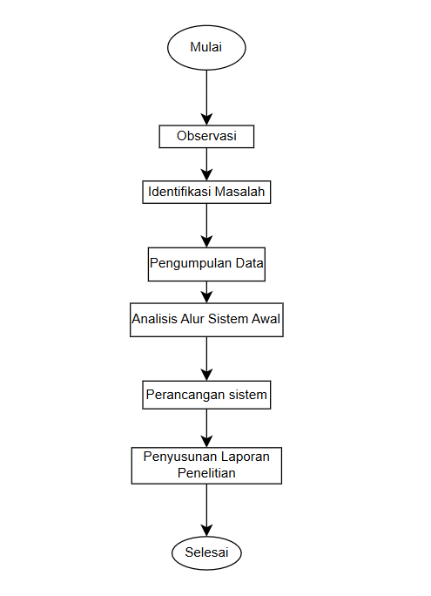
Gambar 3.1 Alur Penelitian

Alur penelitian dalam penyusunan Tugas Akhir ini dimulai dengan melakukan pengamatan lapangan secara mendalam di Desa Gunung Tugel, yang kemudian dilanjutkan dengan tahap identifikasi terhadap kendala-kendala yang ditemukan di lokasi. Proses ini diteruskan dengan pengumpulan data yang relevan sebagai landasan utama dalam melakukan analisis kebutuhan sistem. Tahap puncaknya adalah melakukan perancangan sistem informasi profil berbasis website yang diproyeksikan untuk menjawab kebutuhan instansi di Desa Gunung Tugel. Seluruh rangkaian kegiatan ini diakhiri dengan tahap penyusunan laporan penelitian secara terstruktur.
Adapun rincian dari setiap tahapan dalam kerangka penelitian ini dapat dijabarkan sebagai berikut:
- Tahap Observasi Objek
Pada tahap awal ini, penulis melakukan peninjauan secara langsung ke Desa Gunung Tugel. Tujuannya adalah untuk memahami kondisi nyata di lapangan, khususnya mengenai bagaimana proses penyampaian informasi dan pelayanan administrasi yang selama ini berjalan di lingkungan sekolah maupun masyarakat desa.
- Tahap Identifikasi Masalah
Setelah melakukan observasi, penulis mulai memetakan berbagai permasalahan yang muncul. Fokus utama pada tahap ini adalah menemukan hambatan dalam aksesibilitas informasi serta kendala teknis yang dihadapi pihak sekolah dalam mensosialisasikan program-program pendidikan kepada masyarakat luas.
- Tahap Pengumpulan Data
Penulis menghimpun data dan fakta pendukung melalui beberapa teknik, yaitu observasi partisipatif, sesi wawancara mendalam bersama pihak perangkat desa maupun pengelola PAUD, serta melakukan studi literatur dari berbagai sumber jurnal ilmiah yang berkaitan dengan rancang bangun sistem informasi.
- Tahap Analisis Sistem
Data yang terkumpul kemudian diolah untuk menentukan spesifikasi kebutuhan sistem yang akan dibangun. Tahap analisis ini sangat krusial untuk memastikan bahwa rancangan sistem nantinya dapat menjadi solusi tepat guna dalam mengatasi permasalahan keterbatasan informasi di Desa Gunung Tugel.
- Tahap Perancangan Sistem
Pada tahap ini, penulis mulai menyusun arsitektur sistem informasi profil berbasis website. Proses perancangan mencakup pembuatan desain antarmuka (User Interface), penyusunan struktur menu yang informatif, serta pemodelan alur kerja sistem (UML) yang akan memudahkan pengguna di masa mendatang.
- Tahap Penyusunan Laporan
Langkah terakhir dalam penelitian ini adalah dokumentasi seluruh proses ke dalam laporan penelitian. Tahap ini merangkum setiap aktivitas, mulai tahap awal hingga perancangan sistem

3.2 Model Pengembangan Sistem
Metode SDLC (Software Development Life Cycle) Waterfall adalah metode kerja yang menekankan fase-fase yang berurutan dan sistematis disebut waterfall karena proses mengalir satu arah “ke bawah” seperti air terjun dan harus dilakukan secara berurutan esuai dengan tahap yang ada[38]

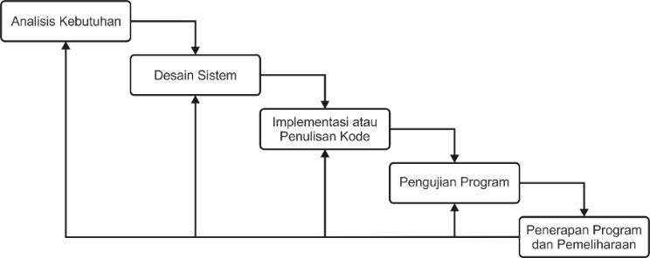

Gambar 3.2 Tahapan Waterfall

Dalam penelitian ini, tahapan metode Waterfall tidak digunakan secara keseluruhan, melainkan hanya sampai pada tahap perancangan sistem (design). Hal ini dikarenakan penelitian ini masih berada pada tahap perancangan dan belum sampai pada tahap implementasi atau pembuatan aplikasi secara langsung. Oleh karena itu, fokus utama penelitian ini adalah menghasilkan desain sistem yang dapat dijadikan sebagai acuan dalam pengembangan sistem di tahap selanjutnya.
Adapun tahapan metode Waterfall yang digunakan dalam penelitian ini adalah sebagai berikut:
- Analisis kebutuhan
Pada tahap ini dilakukan proses identifikasi dan analisis terhadap permasalahan yang terjadi di PAUD Darun Najah. Peneliti mengumpulkan berbagai informasi terkait kondisi penyampaian informasi Sekolah yang masih manual, serta kesulitan yang dihadapi masyarakat dalam memperoleh informasi. Selain itu, pada tahap ini juga dilakukan analisis kebutuhan sistem yang akan dirancang, baik dari sisi pengguna (masyarakat) maupun dari pihak pengelola (pihak sekolah). Hasil dari tahap ini berupa daftar kebutuhan sistem yang akan menjadi dasar dalam proses perancangan.
- Perancangan Sistem (Design)
Tahap perancangan merupakan tahap inti dalam penelitian ini. Pada tahap ini, peneliti mulai merancang sistem informasi profil PAUD Darun Najah berbasis website yang sesuai dengan kebutuhan yang telah dianalisis sebelumnya. Perancangan dilakukan dengan memperhatikan kemudahan penggunaan, kejelasan informasi, serta tampilan yang menarik.
Adapun perancangan yang dilakukan meliputi:
- Perancangan tampilan antarmuka (user interface) agar mudah digunakan oleh masyarakat
- Perancangan struktur menu untuk mempermudah navigasi pengguna
- Perancangan alur sistem yang menggambarkan bagaimana sistem bekerja
- Perancangan database sederhana untuk menyimpan data yang dibutuhkan
Hasil dari tahap ini berupa desain sistem yang terstruktur dan dapat dijadikan sebagai acuan dalam proses pengembangan sistem di masa yang akan datang.

3.3 Teknik Pengumpulan Data
Teknik pengumpulan data merupakan salah satu tahap penting dalam penelitian yang bertujuan untuk memperoleh data dan informasi yang akurat sesuai dengan kebutuhan penelitian. Dalam penelitian ini, teknik pengumpulan data yang digunakan meliputi observasi, wawancara, dan studi literatur.

- Observasi (Pengamatan)
Metode observasi dilakukan dengan cara mengamati secara langsung kondisi yang ada di PAUD Darun Najah. Observasi ini bertujuan untuk mengetahui bagaimana proses penyampaian informasi PAUD kepada masyarakat serta mengidentifikasi kendala yang terjadi di lapangan. Melalui observasi, peneliti dapat memperoleh gambaran nyata mengenai sistem yang berjalan saat ini sehingga dapat menjadi dasar dalam perancangan sistem yang akan dibuat.
- Wawancara
Metode wawancara dilakukan dengan cara melakukan tanya jawab secara langsung dengan pihak yang terkait, yaitu Kepala Sekolah PAUD Darun Najah yang berperan dalam pengelolaan informasi sekolah. Wawancara ini dilakukan untuk memperoleh informasi yang lebih mendalam mengenai kondisi sistem yang berjalan, permasalahan yang dihadapi, serta kebutuhan sistem yang diharapkan.
- Studi Literatur
Studi literatur dilakukan dengan cara mengumpulkan dan mempelajari berbagai sumber referensi yang berkaitan dengan penelitian, seperti jurnal ilmiah, buku, serta penelitian terdahulu. Metode ini bertujuan untuk memperoleh landasan teori yang digunakan sebagai dasar dalam melakukan analisis dan perancangan sistem. Selain itu, studi literatur juga membantu peneliti dalam memahami konsep serta metode yang relevan dengan penelitian yang dilakukan.

3.4 Alat dan Bahan
Dalam penelitian ini alat dan bahan yang digunakan terdiri dari perangkat keras (hardware) dan perangkat lunak (software) yang mendukung proses pengumpuln data serta perancangan sistem.
- Perangkat Keras (Hardware)
Perangkat keras yang digunakan dalam penelitian ini meliputi:
- Laptop atau komputer yang digunakan untuk pengelolaan data dan perancangan sistem
- Mouse dan keyboard digunakan sebagai perangkat pendukung dalam pengoperasian computer
- Smartphone, digunakan untuk dokumentasi atau komunikasi dalam proses penelitian
- Perangkat Lunak (Software)
Perangkat lunak yang digunakan dalam penelitian ini meliputi:
- Sistem operasi (windows) sebagai platform utama menjalankan aplikasi
- Browser (google chrome) digunakan untuk mencari referensi
- Microsoft word digunakan untuk penyusunan laporan
- Draw.io digunakan untuk membuat diagram

- Bahan Penelitian
Bahan penelitian yang digunakan meliputi:
- Data hasil observasi di PAUD Darun Najah
- Data hasil wawancara
- Referensi dari jurnal,buku, dan penelitian terdahulu
- Dokumen terkait profil

BAB IV HASIL DAN PEMBAHASAN

4.1 Hasil Pengumpulan Data

4.1.1 Profil PAUD Darun Najah
PAUD Darun Najah merupakan suatu sekolah yang berada di Desa Gunung Tugel, Kecamatan Bantaran, kabupaten Probolinggo, Provinsi Jawa Timur. Berdirinya PAUD Darun Najah berawal dari kepedulian tokoh masyarakat dan para orang tua di Desa Gunung Tugel akan pentingnya pendidikan prasekolah bagi anak-anak di lingkungan mereka. Pada masa sebelum PAUD ini berdiri, banyak anak usia dini di desa yang belum mendapatkan akses pendidikan awal yang memadai karena terbatasnya fasilitas pendidikan yang dekat dengan tempat tinggal. Pada awal operasionalnya, PAUD Darun Najah memulai kegiatan belajar mengajar dengan fasilitas yang sangat sederhana dan memanfaatkan bangunan yang tersedia di lingkungan desa. Namun, seiring berjalannya waktu dan tingginya kepercayaan masyarakat, PAUD Darun Najah terus berkembang.
- Struktur Organisasi
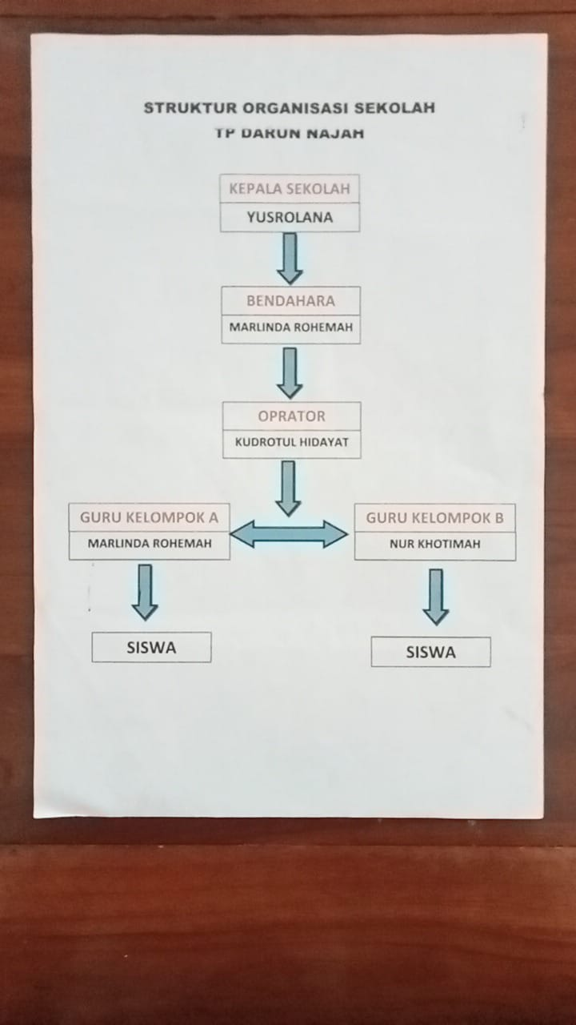
Gambar 4.1 Struktur Sekolah PAUD Darun Najah

- Visi Misi PAUD Darun Najah
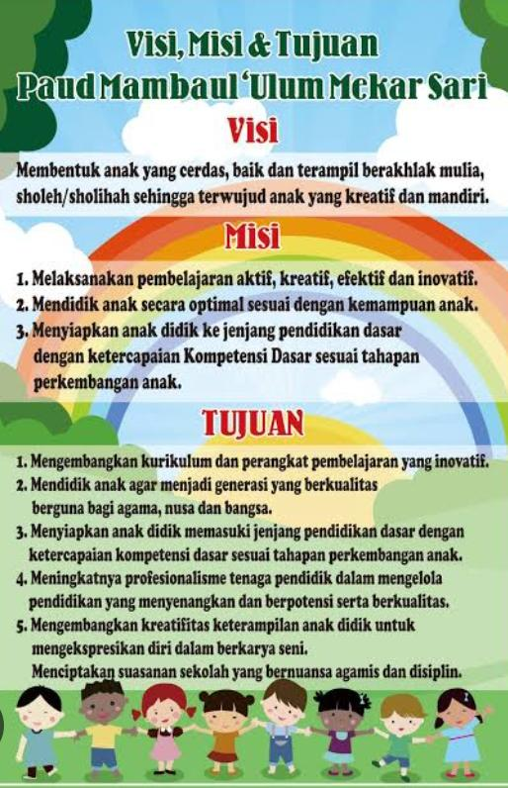
Gambar 4.2 Visi Misi PAUD Darun Najah

4.1.2 Proses Bisnis dan Sistem Operating Procedure
- Sistem Yang Berjalan

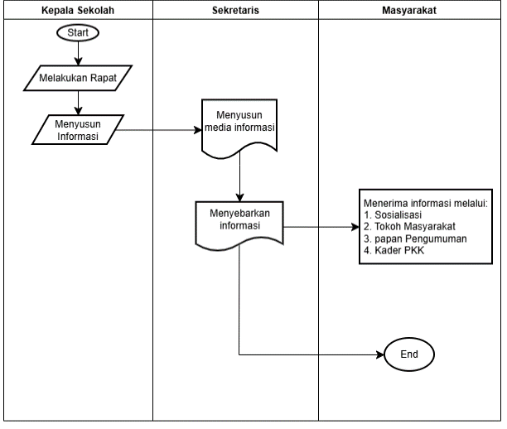
Gambar 4.3 Sistem Yang Berjalan
Berdasarkan gambar proses bisnis yang ada, alur penyampaian informasi PAUD Darun Najah masih dilakukan secara manual yang melibatkan beberapa pihak diantaranya Kepala Sekolah, Sekretaris dan masyarakat. Proses dimulai dari Kepala Sekolah yang melakukan rapat dengan semua guru yang membahas informasi atau kegiatan yang akan dilaksanakan, informasi yang telah disusun kemudian diteruskan kepada sekretaris untuk diproses lebih lanjut, sekretaris bertugas menyusun media informasi yang akan digunakan, seperti sosialisasi, penyampaian kepada tokoh masyarakat, papan pengumuman serta penyampaian kepada Kader PKK agar ketika posyandu dan ada anak yang sudah cukup untuk bersekolah bisa menyampaikan kepada orang tua anak tersebut. Masyarakat kemudian menerima informasi tersebut melalui media-media sebelumnya. Namun, proses ini masih memiliki beberapa kelemahan, seperti keterlambatan penyampaian informasi, keterbatasan jangkauan dan ketergantungan pada pertemuan langsung sehingga tidak semua masyarakat dapat menerima informasi secara merata.

- Sistem Yang Diusulkan
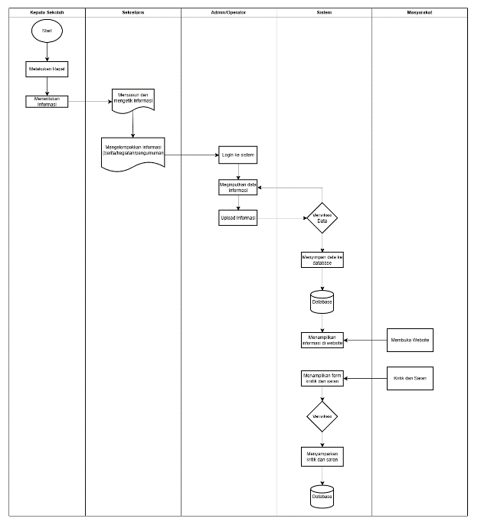
Gambar 4.4 Sistem Yang Diusulkan
Proses bisnis usulan yang berjalan merupakan alur kegiatan yang dirancang untuk meningkatkan efektivitas penyampaian informasi sekolah melalui media website. Sistem ini melibatkan beberapa actor, yaitu Kepala Sekolah, Sekretaris, Admin/Operator, Sitem dan Masyarakat. Dengan adanya sistem ini, proses penyampaian informasi menjadi lebih terstruktur, cepat, dan mudah diakses oleh masyarakat. Adapun uraian bisnis sistem usulan adalah sebagai berikut:
- Proses Penyampaian Informasi
Proses dimulai dari Kepala Sekolah yang melakukan rapat untuk membahas berbagai kegiatan dan informasi yang akan di sampaikan kepada masyarakat. Hasil dari rapat tersebut kemudia digunakan sebagai dasar dalam menentukan informasi yang akan dipublikasikan. Selanjutnya, informasi yang telah ditentukan diserahkan kepada Sekretaris untuk disusun dan diketik menjadi dokumen informasi yang lebih terstruktur. Setelah itu, Sekretaris melakukan pengelompokan informasi berdasarkan kategori seperti pengumuman dan kegiatan sekolah, sehingga informasi menjadi rapi dan mudah dipahami.
- Proses Pengolahan Informasi oleh Admin
Informasi yang telah disusun oleh Sekretaris kemudia diserahkan kepada Admin unutk diproses lebih lanjut melalui sistem. Admin terlebih dahulu melakukan login ke dalam sistem untuk mengakses halaman pengelolaan data. Setelah berhasil masuk, Admin melakukan penginputan data informasi ke dalam sistem sesuai dengan dokumen yang telah disusun. Selain itu, Admin juga melakukan upload dokumentasi atau informasi sebagai pendukung informasi yang akan ditampilkan.
- Proses Verivikasi dan Penyimpanan Data
Data yang telah diinput oleh Admin selanjutnya akan melalui proses verivikasi oleh sistem. Proses ini bertujuan untuk memastikan bahwa data yang akan dimasukkan telah lengkap dan sesuai. Apabila data yang dimasukkan tidak valid, maka sistem akan mengembalikan proses kepada Admin untuk dilakukan perbaikan. Namun, jika data dinyatakan valid, maka sistem akan menyimpan data tersebut ke dalam database. Setelah data tersimpan, sistem akan menampilkan informasi tersebut pada website Sekolah sehingga dapat diakses oleh masyarakat.
- Proses Akses Informasi oleh Masyarakat
Masyarakat dapat mengakses informasi dengan membuka website desa melalui perangkat yang dimiliki. Informasi yang telah dipublikasikan oleh sistem akan ditampilkan sehingga masyrakat dapat melihat berbagai informasi terkait Sekolah, seperti pengumuman dan kegiatan.

- Proses Kritik dan Saran
Selain mengakses informasi, masyarakat juga dapat memberikan kritik dan saran melalui fitur yang tersedia pada website. Masyarakat dapat mengisi form kritik dan saran yang telah disediakan oleh sistem. Data yang diinput oleh masyarakat kemudian akan diverifikasi oleh sistem. Jika data yang dimasukkan tidak valid, maka masyarakat diminta untuk memperbaiki data diinputkan tersebut. Namun, jika datanya valid, maka sistem akan menyimpan data kritik dan saran ke dalam databse untuk selanjutnya ditindaklanjuti oleh pihak Sekolah.
- Proses Akhir
Setelah seluruh proses selesai, baik dalam penyampaian infromasi maupun pengelolaan kritik dan saran, maka proses bisnis sistem usulan dinyatakan selesai.

4.1.3 Dokumen Inout/Output
Dalam proses perancangan sistem informasi website profil sekolah, diperlukan analisis keutuhan untuk mengidentifikasi data yang digunakan dalam sistem. Analisis ini mencangkup kebutuhan input, proses dan output agar sistem dapat berjalan sesuai dengan tujuan yang diharapkan.
- Analisis Kebutuhan
Kebutuhan input merupakan data yang dimasukkan ke dalam sistem sebagai bahan utama dalam proses pengolahan infromasi. Adapaun data input yang dibutuhkan dalam sistem ini meliputi:
- Data Informasi Sekolah
Data ini berisi informasi yang akan di publikasikan kepada masyarakat, seperti:
- Judul Informasi
- Isi Informasi
- Tanggal Publikasi
- Kategori Informasi
- Data Dokumentasi
Data berupa file gambar atau foto yang digunakan sebagai pelengkap informasi yang ditampilkan pada website.
- Data Kritik dan Saran
Data yang berasal dari masyarakat melalui form yang tersedia, berupa:
- Nama pengirim
- Isi pesan berupa kritik dan saran
- Analisis Kebutuhan Proses
Kebutuhan proses menggambarkan aktivitas yang dilakukan oleh setiap pengguna dalam sistem.
- Admin
- Melakukan proses login untuk mengakses sistem
- Memasukkan data informasi sekolah ke dalam sistem
- Mengunggah dokumentasi pendukung
- Melakukan perbaikan data apabila terjadi kesalahan
- Mengelola data masukan dari masyarakat
- Masyarakat
- Mengakses website untuk memperoleh informasi sekolah
- Melihat informasi yang tersedia
- Menyampaikan kritik dan saran melalui fitur yang disediakan
- Analisis Kebutuhan Output
Kebutuhan output merupakan hasil yang dihasilan oleh sistem setelah melalui proses pengolahan data.
- Untuk Admin
- Data informasi sekolah yang telah tersimpan dalam sistem
- Data kritik dan saran dari masyarakat sebagai bahan evaluasi
- Untuk Masyarakat
- Data informasi yang ditampilkan pada website
- Fasilitas untuk memberikan kritik dan saran

4.1.4 Kebutuhan Objek
Kebutuhan objek merupakan identifikasi terhadap peran pengguna (aktor) serta keutuhan yang diperlukan dalam sistem. Analisis ini dilakukan untuk mengetahui fungsi apa saja yang harus disediakan oleh sistem agar dapat berjalan sesuai dengan tujuan yang diharapkan. Adapun kebutuhan objek pada sistem informasi website profil sekolah yang diusulkan dapat dilihat pada table berikut:
Tabel 4.1 Kebutuhan Objek
Aktor | Kebutuhan | Sistem
Admin | Mengelola informasi sekolah | Menyediakan fitur login, dashboard admin, serta menu untuk menambah data informasi
Admin | Menginput dan mengunggah data | Menyediakan form input informasi dan upload dokumentasi
Admin | Memperbaiki data | Menyediakan validasi data dan fitur pengolahan data
Sistem | Mengelola data informasi | Melakukan proses verifikasi data sebeleum disimpan
Sistem | Menyimpan dan menampilkan data | Terhubung dengan database dan menampilkan informasi pada website
Masyarakat | Mengakses informasi sekolah | Menyediakan halaman website yang dapat diakses secara umum
Masyarakat | Memberikan kritik dan saran | Menyediakan form input kritik dan saran serta menyimpan data ke databse

4.2 Hasil Analisis dan Perancangan Sistem

4.2.1 Analisa Sistem
Analisa sistem dilakukan untuk mengidentifikasi kebutuhan yang diperlukan dalam pengembangan sistem informasi website profil sekolah. Analisis ini bertujua untuk memeastikan bahwa sistem yang dirancang mampu memenuhi kebutuhan pengguna serta mendukung penyampaian informasi secara efektif dan efisien. Kebutuhan sistem dalam penelitian ini terdiri dari kebutuhan fungsional serta kebutuhan pendukung lainnya.
- Kebutuhan Fungsional
Kebutuhan fungsional merupakan kebutuhan yang menjelaskan layanan atau fungsi yang harus disediakan oleh sistem berdasarkan peran masing-masing pengguna, yaitu admin, sistem, dan masyarakat.
- Admin
Admin merupakan pengguna yang memiliki hak akses untuk mengelola sistem.
Adapun kebutuhan fungsional adalah sebagai berikut:
- Login Sistem
Admin harus melakukan proses login terlebih dahulu untuk dapat mengakses halaman pengelolaan sistem.
- Pengelolaan Data Informasi
Admin dapat menambhakan data informasi sekolah yang meliputi berita, pengumuman dan kegiatan.
- Perbaikan Data
Admin dapat melakukan perbaikan data apabila terjadi kesalahan dalam proses input.
- Sistem
Sistem berfungsi sebagai pengolah data yang dimasukkan oleh admin. Adapaun kebutuhan sistem adalah sebagai berikut:
- Pengolahan Data
Sistem akan memproses data yang dimasukkan oleh admin sebelum disimpan ke dalam database.
- Validasi Data
Sistem melakukan pengecekan terhadap data untuk memastikan bahwa data yang dimasukkan sudah sesuai.
- Penyimpanan Data
Sistem menyimpan data valid ke dalam database.
- Penyajian Informasi
Sistem menampilkan informasi yang telah disimpan ke dalam website agar dapat diakses oleh masyarakat.
- Masyarakat
Masyarakat merupakan pengguna umum yang memanfaatkan sistem untuk memperoleh informasi. Adapun kebutuhan masyarakat adalah sebagai berikut:
- Akses Website
Masyarakat dapat mengakses website sekolah melalui perangkat yang dimiliki.
- Melihat Informasi
Masyarakat dapat melihat informasi sekolah yang telah dipublikasikan.
- Memberikan Kritik dan Saran
Masyarakat dapat memberikan masukan melalui fitur kritik dan saran yang tersedia pada website.
- Keamanan Sistem
Sistem harus memiliki mekanisme keamanan untuk melindungi data yang ada. Salah satu bentuk keamanan yang diterapkan adalah penggunaan autentikasi berupa username dan password khusus admin.
- Kebutuhan Perangkat
Kebutuhan perangkat merupakan sarana pendukung yang digunakan dalam pencangan sistem.
- Hardware
Perangkat keras yang digunakan dalam proses perancangan sistem ini meliputi:
- Laptop atau komputer dengan spesifikasi
- Processor Cori7
- RAM minimal 64 GB
- Penyimpanan minimal 64 GB
- Smartphone: digunakan untuk mengaksesdan melihat tampilan website yang dirancang.
- Software
Perangkat lunak yang digunakan dalam proses perancangan sistem ini meliputi:
- Sistem oerasi Windows
- Web browser (Google Chrome)
- Drow.io (untuk perancangan diagram)
- Microsoft Word (untuk penyusunan laporan)
- XAMPP (opsional, jika digunakan untuk simulasi database)
- Use Case Diagram
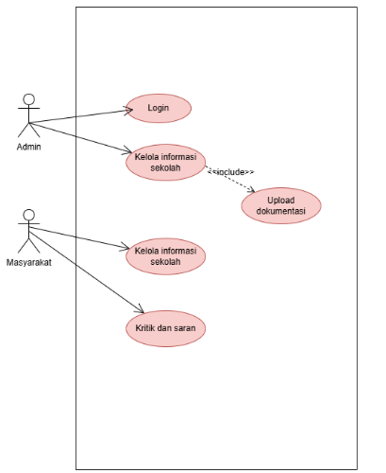
Gambar 4.5 Use Case Diagram
Use case diagram digunakan untuk menggambarkan interaksi antara pengguna dengan sistem yang diusulkan. Diagram ini menunjukkan fungsi utama sistem serta hubungan antara aktor dengan sistem, pada sistem informasi website sekolah yang diusulkan, terdapat dua aktor utama yaitu admin dan masyarakat. Admin berperan seagai pengelola sistem yang bertugas menginput dan mengelola informasi sekolah. Sedangkan masyarakat berperan sebagai pengguna yang mengakses informasi yang tersedia pada website. Admin memiliki beberapa fungsi, yaitu melakukan login, mengelola informasi sekolah, serta mengunggah dokumentasi. Sementara itu, masyarakat dapat melihat informasi desa yang ditampilkan serta memberikan kritik dan saran melalui fitur yang tersedia. Berikut beberapa use case scenario:
- Use Case Scenario Informasi Sekolah
Tabel 4.2 Use Case Scenario Informasi Sekolah
Elemen | Deskripsi
Nama Use Case | Kelola informasi sekolah
Primary Aktor | Admin
Aktor | Admin
Deskripsi | Use case ini memungkinkan admin untuk menambhakan, mengubah, dan menghapus informasi sekolah seperti berita, pengumuman, dan kegiatan termasuk mengunggah dokumentasi.
Goal | Admin dapat mengelola informasi sekolah yang akan ditamilkan pada website.
Pre-Conditions | Admin telah login dan berada di halaman dashboard.
Post-Conditions | - Data informasi berhasil ditambahkan, diubah, dan dihapus  - Sistem menampilkan informasi terbaru
Failed End Conditions | - Data gagal disimpan karena tidak valid  - Sistem mengalami kesalahan saat menyimpan data
Main Flow | - Admin memilih menu kelola informasi sekolah  - Sistem menampilkan daftar informasi  - Admin memilih aksi tambah, edit dan hapus  - Jika tambah/edit sistem menampilkan form input  - Admin menginput atau mengubah data informasi  - Admin upload dokumentasi (jika diperlukan)  - Sistem melakukan validasi data  - Admin menyimpan data  - Sistem menyimpan data ke database  - Sistem menampilkan notifikasi berhasil
Alternate Flow | Jika tidak valid, sistem menampilkan pesan kesalahan dan admin diminta memperbaiki data.

Tabel 4.3 Usecase Scenario Normal Kelola Informasi Sekolah
Aksi Aktor | Respon Sistem
1. Memilih menu “kelola informasi sekolah” | 2. Sistem menampilkan daftar informasi
3. Klik “tambah informasi” | 4. Sistem menampilkan form input
5. Mengisi data informasi dan upload dokumentasi | 6. Sistem memvalidasi data
7. Klik “simpan” | 8. Sistem menyimpan data ke database dan sistem menampilkan notifikasi berhasil

- Use Case Scenario Login
Tabel 4.4. Use Case Scenario Login
Elemen | Deskripsi
Nama use case | Login
Primary aktor | Admin
Aktor | Admin
Deskripsi | Use case ini memungkinkan admin untuk masuk ke dalam sistem menggunakan username dan password
Goal | Admin dapat mengakses halaman dashboard login
Pre-Conditions | Admin memiliki akun yang terdaftar
Post-Conditions | Admin berhasil masuk ke sistem
Failed End Conditions | Username atau password salah
Main Flow | - Admin membuka halaman login  - Admin memasukkan username dan ppassword  - Admin menekan tombol login  - Sistem memverivikasi data  - Sistem menampilkan dashboard
Alternate Flow | Jika data salah, sistem menampilkan pesan kesalahan

Tabel 4.5 Use Case Scenario Normal Login
Aksi Aktor | Respon Sistem
1. Membuka halaman login | 2. Sistem menampilkan form login
3. Mengisi username dan password | 4. Sistem memvalidasi data
5. klik “login” | 6. Sistem menampilkan dahsboard

- Use Case Scenario Lihat Informasi Sekolah
Tabel 4.6 Use Case Scenario Lihat Informasi Sekolah
Elemen | Deskripsi
Nama use case | Lihat informasi sekolah
Primary aktor | Masyarakat
Aktor | Masyarakat
Deskripsi | Use case ini memungkinkan masyarakat untuk melihat informasi sekolah melalui website
Goal | Masayrakat dapat memperoleh informasi sekolah secara mudah
Pre-conditions | Website dapat di akses
Post-conditions | Informasi berhasil ditampilkan
Failed end conditions | Informasi tidak dapat di tampilkan
Main flow | - Masyarakat membuka website  - Masyarakat memilih informasi  - Sistem menampilkan informasi
Alternate flow | Jika terjadi kesalahan, sistem menampilkan pesan error

Tabel 4.7 Use Case Normal Lihat Informasi Sekolah
Aksi Aktor | Respon Sistem
1. Membuka website | 2. Sistem menampilkan halaman utama
3. Memilih informasi | 4. Sistem menampilkan detail

- Use Case Scenario Kirim Kritik Dan Saran
Tabel 4.8 Use Case Scenario Kritik Dan Saran
Elemen | Deskripsi
Nama use case | Kirim kritik dan saran
Primary aktor | Masyarakat
Aktor | Masyarakat
Deskripsi | Use case ini memungkinkan masyarakat untuk mengirim kritik dan saran kepada pihak sekolah melalui website
Goal | Masayrakat dapat memberi masukan kepada pihak sekolah
Pre-conditions | Website dapat di akses oleh masyarakat
Post-conditions | Data kritik berhasil disimpan
Failed end conditions | Data tidak valid atau gagal dikirim
Main flow | - Masyarakat membuka menu kritik dan saran  - Masyarakat mengisi form  - Masayarakat mengirim data  - Sistem menyimpan data
Alternate flow | Jika data tidak lengkap, sistem meminta pengguna melengkapi data

Tabel 4.9 Use Case Scenario Normal Kirim Kritik Dan Saran
Aksi Aktor | Respon Sistem
1. memilih menu kritik dan saran | 2. Sistem menampilkan form kritik dan saran
3. Memilih data | 4. Sistem memvalidasi
5. 2lik “kirim” | 6. Sistem menyimpan data

- Activity Diagram
Activity diagram berisi aktivitas dan yang terjadi di sebuah sistem, berikut adalah aktivitas setelah adanya sistem.
- Activity Diagram Login
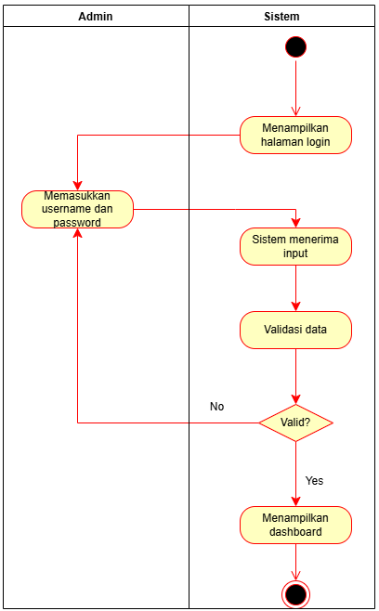
Gambar 4.6 Activity Diagram Login
- Activity Diagram Lihat Informasi Sekolah
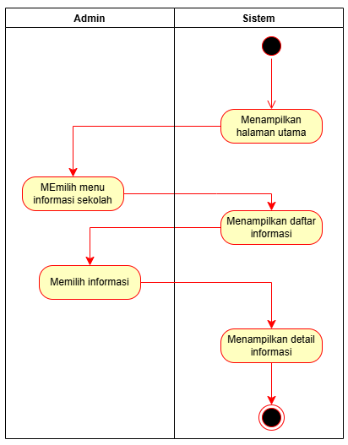
Gambar 4.7 Acticity Diagram Lihat Informasi Sekolah

- Activity Diagram Kelola Informasi Sekolah
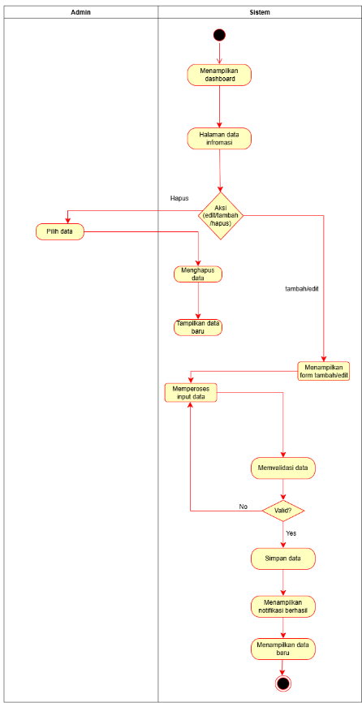
Gambar 4.8 Activity Diagram Kelola Informasi Sekolah
- Activity Diagram Kirim Kritik Dan Saran
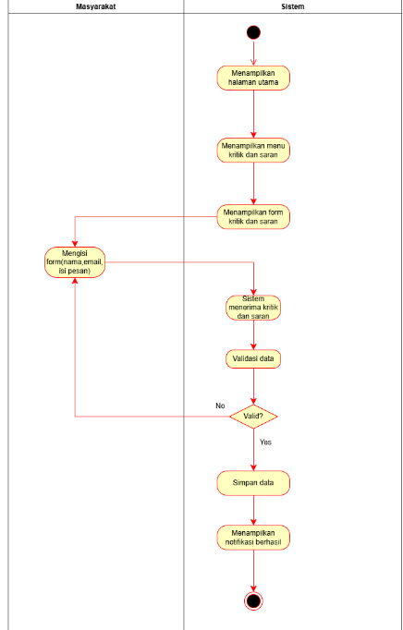
Gambar 4.9 Activity Diagram Kirim Kritik Dan Saran

4.2.2 Perancangan Sistem
- Class diagram
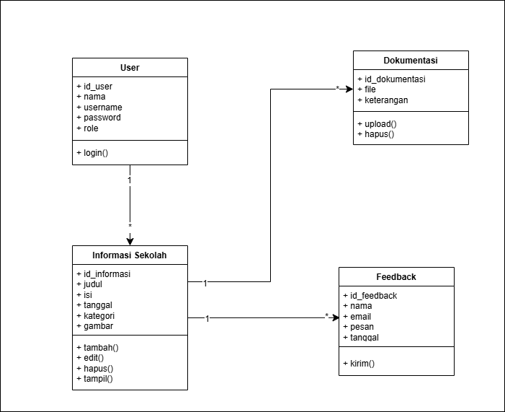
Gambar 4.10 Class Diagram
- Struktur Data
- Tabel User (Login)
Tabel 4.10 Tabel User (Login)
Nama Kolom | Tipe Data | Panjang | Keterangan
Id_user | Integer | 11 | Primary Key
Nama | Varchar | 60
Username | Varchar | 60
Password | Varchar | 60
Role | enum | - | “Admin”

- Tabel Informasi Sekolah
Tabel 4.11 Tabel Informasi Sekolah
Nama Kolom | Tipe Data | Panjang | Keterangan
Id_informasi | Integer | 11 | Primary Key
Judul | Varchar | 255
Isi | Text | -
Tanggal | Date | -
Kategori | Varchar | 60
Gambar | varchar | 225

- Tabel Dokumentasi
Table 4.12 Tabel Dokumentasi
Nama Kolom | Tipe Data | Panjang | Keterangan
Id_dokumentasi | Integer | 11 | Primary Key
Id_informasi | Integer | 11 | Foreign key
File | Varchar | 225
Keterangan | Varchar | 100

- Tabel Feedback
Tabel 4.13 Tabel Feedback
Nama Kolom | Tipe data | Panjang | Keterangan
Id_feedback | Integer | 11 | Primary Key
Nama | Varchar | 60
Email | Varchar | 60
Pesan | Text | -
tanggal | Date | -

- UI, Perancangan Antar Muka
- Login
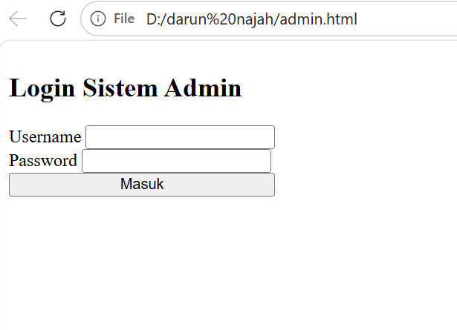
Gambar 4.11 Login
- Dashboard
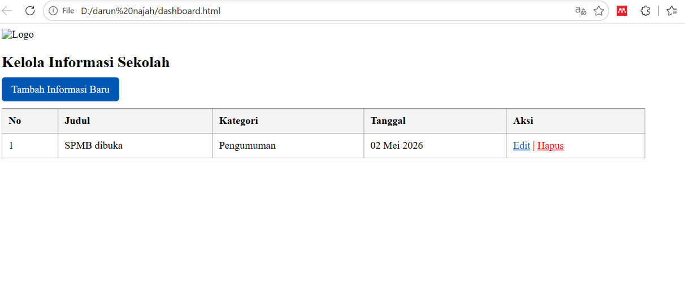
Gambar 4.12 Dashboard
- Form Tambah/Edit Informasi
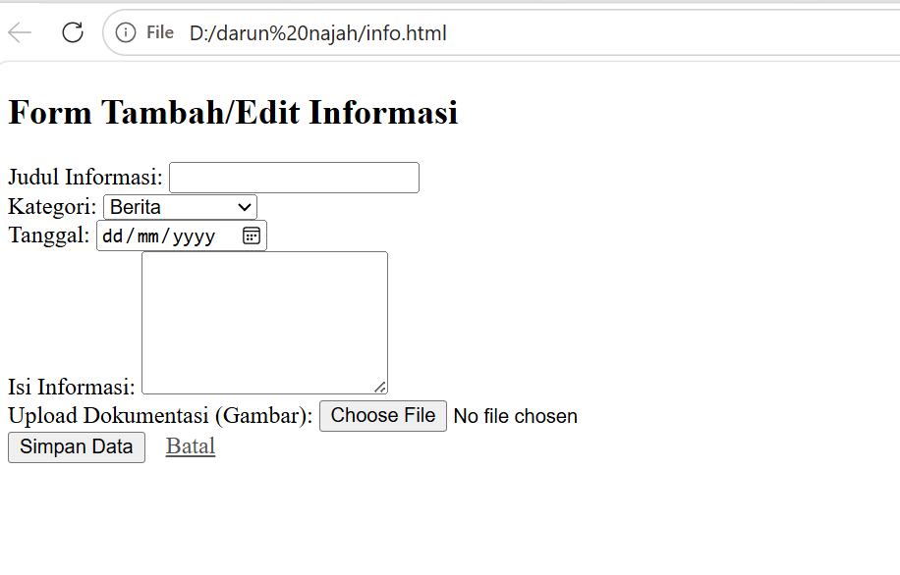
Gambar 4.13 Form Tambah/Edit Informasi
- Kritik dan Saran
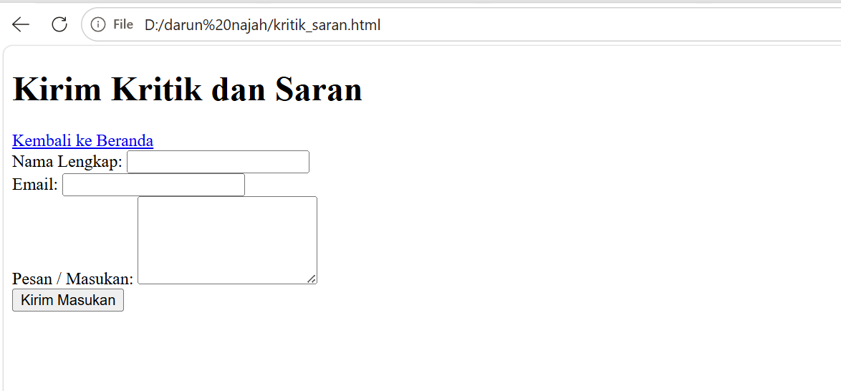
Gambar 4.14 Kirim Kritik dan Saran

BAB V PENUTUP

5.1 Kesimpulan
Berdasarkan hasil pnelitian yang telah dilakukan, dapat disimpulkan bahwa proses penyampaian informasi di sekolah PAUD Darun Najah masih memiliki kendala, seperti keterbatasan akses informasi, penyampaian yang masih dilakukan secara manual, serta kurang efektifnya media informasi yang digunakan. Hal tersebut menyebabkan masyarakat kesulitan dalam memperoleh informasi terkait profil sekolah, kegiatan serta layanan administrasi. Melalui penelitian ini, telah dirancang sistem informasi profil sekolah berbasis website yang dapat digunakan sebagai media penyampaian informasi yang lebih efisien dan efektif, sementara masyarakat dapat mengakses informasi serta memberikan kritik dan saran secara online. Dengan adanya perancangan sistem ini, diharapkan dapat membantu pihak sekolah dalam meningkatkan kualitas pelayanan serta mempermudah masyarakat dalam memperoleh informasi secara cepat dan mudah.

5.2 Saran
Adapaun saran yang dapat diberikan dari hasil penelitian ini adalah sebagai berikut:
- Sistem yang dirancang diharapkan dapat dikembangkan lebih lanjut hingga tahap implementasi sehingga dapat digunakan secara langsung oleh Sekolah PAUD Darun Najah.
- Perlu dilakukan pengembangan fitur tambahan
- Perlu pelatihan bagi admin/operator sekolah agar dapat menglola sistem dengan baik dan optimal
- Sistem perlu dikembangkan dari segi keamanan agar data yang tersimpan lebih terlindungi

DAFTAR PUSTAKA
[1] W. Puspita Cahyani, A. Safitri, and M. Agung Prasetio, “Perancangan Sistem Informasi Sekolah Berbasis Web Pada Paud Qur’an Nurul Ikhlas Cipayung.” [Online]. Available: https://jurnalmahasiswa.com/index.php/biikma
[2] N. E. Putria, A. R. Hakim, and Y. Yulia, “Rancang Bangun Sistem Informasi Monitoring Perkembangan Anak Usia Dini Berbasis Web Metode Waterfall,” Prosiding Seminar Nasional …, 2024.
[3] A. O. Sari and I. Kholil, “PERANCANGAN SISTEM INFORMASI WEBSITE PROFILE SEKOLAH SEBAGAI SARANA PROMOSI,” INTI Nusa Mandiri, vol. 19, no. 2, pp. 195–201, Feb. 2025, doi: 10.33480/inti.v19i2.6310.
[4] A. O. Sari and I. Kholil, “PERANCANGAN SISTEM INFORMASI WEBSITE PROFILE SEKOLAH SEBAGAI SARANA PROMOSI,” INTI Nusa Mandiri, vol. 19, no. 2, 2025, doi: 10.33480/inti.v19i2.6310.
[5] S. Hariyati Fitriasih, D. Remawati, T. Irawati, K. Sandradewi, and S. Sinar Nusantara Surakarta, “PEMANFAATAN WEB SEBAGAI MEDIA PROMOSI PADA PAUD DESA BANARAN KECAMATAN GROGOL SUKOHARJO JAWA TENGAH,” 2024.
[6] P. DI Dan Pendaftaran Siswa Menggunakan Framework Codeigniter Dan Bootstrap Studi Kasus Sekolah Paud Mawarsari, A. Budi Kurniawan, and F. Firmansyah, “SISTEM INFORMASI COMPANY PROFILE SEBAGAI MEDIA,” 2022.
[7] Fikastiana Cahya, Theresia Wati, and Erly Krisnanik, “Perancangan Sistem Informasi Pengolahan Data Akademik Pada Pendidikan Anak Usia Dini Berbasis Website,” Journal of Applied Computer Science and Technology, vol. 2, no. 1, 2021, doi: 10.52158/jacost.v2i1.137.
[8] “606-Article Text-1728-1-10-20231209”.
[9] “File 4”.
[10] Ahmad Nurhakim, “Pengertian Pendidikan Menurut Para Ahli dan Fungsi Pentingnya,” https://www.quipper.com/id/blog/info-guru/pendidikan-menurut-para-ahli/ [diakses:04 April 2026], pp. 1–3, Jan. 2023.
[11] “UNDANG-UNDANG REPUBLIK INDONESIA NOMOR 20 TAHUN 2003 TENTANG SISTEM PENDIDIKAN NASIONAL DENGAN RAHMAT TUHAN YANG MAHA ESA PRESIDEN REPUBLIK INDONESIA.”
[12] https://jurnal.mdp.ac.id/index.php/jtsi/article/view/7815 [diakses: 04 April 2026], “Analisis Implementasi Sistem Informasi: Studi Literatur,” pp. 1–5, Jun. 2024.
[13] M. Rasid Ridho, “RANCANG BANGUN SISTEM INFORMASI POINT OF SALE DENGAN FRAMEWORK CODEIGNITER PADA CV POWERSHOP,” 2021.
[14] A. Pengertian and R. Bangun, “BAB II TINJAUAN PUSTAKA.”
[15] “G.131.18.0084-06-BAB-III-20230221062433”.
[16] https://jakarta.telkomuniversity.ac.id/pengertian-website-apa-itu-dan-bagaimana-cara-kerjanya/ [diakses:04 April 2026], “Pengertian Website: Apa Itu dan Bagaimana Cara Kerjanya?,” pp. 1–4, Jun. 2025.
[17] H. Saleh and A. Popoi, “Sistem Informasi Pendaftaran dan Profil Sekolah Berbasis Web pada SD Negeri 13 Tilamuta,” Jurnal Nasional Komputasi dan Teknologi Informasi (JNKTI), vol. 7, no. 4, 2024.
[18] “DAFTAR PUSTAKA.” [Online]. Available: https://peraturan.bpk.go.id/Home/Details/39061/uu-no-11-tahun-2012.
[19] M. A. PENELITIAN Pendekatan Kualitatif, “BAB III.”
[20] https://www.gramedia.com/literasi/studi-pustaka/ [diakses: 04 April 2026], “Studi Pustaka Adalah: Pengertian, Fungsi, Proses, dan Jenisnya,” pp. 1–5, Apr. 2023.
[21] https://bee.telkomuniversity.ac.id/flowchart-adalah/ [diakses: 04 April 2026], “Pengertian Flowchart: Fungsi, Jenis, Simbol, dan Contohnya,” pp. 1–6, Jul. 2025.
[22] https://www.cakrawala.ac.id/berita/apa-itu-unified-modelling-language[diakses:05 April 2026], “Apa Itu Unified Modelling Language (UML) Dan Contohnya,” pp. 1–3, Jul. 2024.
[23] L. A. TEORI Usabillity, “BAB II.”
[24] https://www.hostinger.com/id [diakses: 05 April 2026], “Apa itu website? Memahami pengertian, unsur-unsur, dan jenisnya,” pp. 1–4, Dec. 2025.
[25] “BAB II LANDASAN TEORI 2.1. Database.”
[26] “BAB II LANDASAN TEORI 2.”
[27] https://id.jobstreet.com/id/career-advice/article/php-pengertian-contoh-kelebihan [diakses:05 april 2026], “PHP: Pengertian, Contoh, dan Kelebihannya untuk Pemula,” p. 5, May 2024.
[28] https://it.telkomuniversity.ac.id/pengertian-dan-fungsi-cascading-style-sheet-css-pada-website/ [diakses:5 april 2026], “Pengertian dan Fungsi Cascading Style Sheet (CSS) pada Website,” pp. 1–4, Jan. 2023.
[29] “MODUL PRAKTIKUM APLIKASI IT 1.”
[30] M. Ridwan, T. H. Sinaga, and M. Elsera, “PENERAPAN FRAMEWORK CODEIGNITER DALAM PERANCANGAN APLIKASI MANAJEMEN IURAN PERUMAHAN GRIYA MANDIRI,” 2022.
[31] A. B. Putra and S. Nita, “Perancangan dan Pembangunan Sistem Informasi E-Learning Berbasis Web (Studi Kasus Pada Madrasah Aliyah Kare Madiun).”
[32] “G.111.19.0050-06-BAB-III-20240128114736”.
[33] https://tesis.id/blog/kerangka-penelitian-konsep-struktur-dan-implementasinya-dalam-penelitian-ilmiah/ [diakses: 05 April 2026], “Kerangka Penelitian: Konsep, Struktur, dan Implementasinya dalam Penelitian Ilmiah,” pp. 1–3, Mar. 2025.

